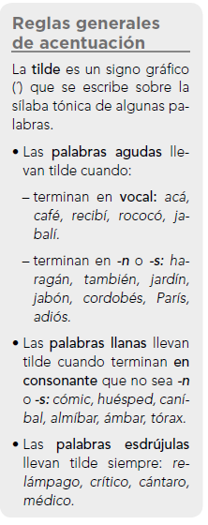
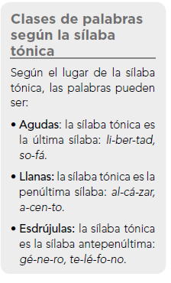

- Subraya la sílaba tónica en las siguientes palabras y escríbelas en la casilla que les corresponda:
césped, oyó, relatan, cándido, modesto, círculo, verdad, detrás, galápago.

AGUDAS | LLANAS | ESDRÚJULAS

- Teniendo en cuenta las reglas generales de acentuación, explica por qué las siguientes palabras llevan o no llevan tilde:
libertad:
sobre:
género:
sofá:
alcázar:
teléfono:
ciprés:
girasol:

- Escribe dos ejemplos de cada uno de estos tipos de palabras:
Agudas acabadas en vocal:
Agudas acabadas en -n o en -s:
Llanas acabadas en vocal:
Llanas acabadas en consonante distinta a -n o a -s:
Llanas acabadas en -n o -s:
Esdrújulas:

- Escribe un breve texto en el que utilices un máximo de palabras de la actividad anterior.

